Abkürzungen und Marken
Weiterbildung

Abkürzungen

DLW : Kantonale Dienststelle für Landwirtschaft
VITIVAL : Vereinigung der Walliser Winzer für integrierte Produktion
AVPI : Walliser Vereinigung für integrierte Produktion
WLK : Walliser Landwirtschaftskammer
OLK : Oberwalliser Landwirtschaftskammer
DAA : Dienststelle für Arbeitnehmerschutz und Arbeitsverhältnisse
AGRIDEA : Schweiz. Vereinigung für die Entwicklung der Landwirtschaft
BUL : Beratungsstelle für Unfallverhütung in der Landwirtschaft
ACW : Agroscope Changins - Wädenswil
DWL : Dienststelle für Wald und Landschaft
BGK : Beratungs- und Gesundheitsdienst für Kleinwiederkäuer

Logos

 |  | agriTOP | 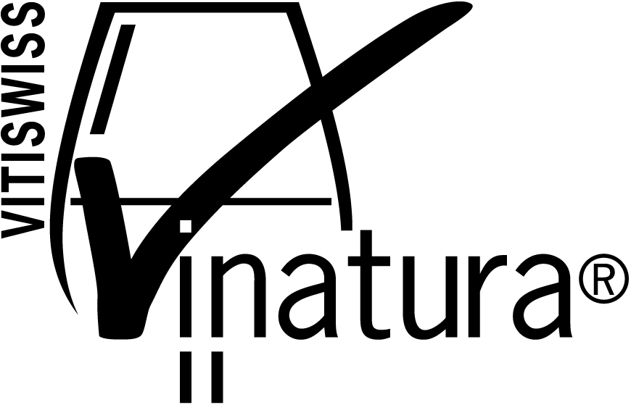 | 
Label Eduqua | Neuer Kurs | AgriTop | VitiSwiss | Kurs mit Bezug zur erneuerbaren Energie

